Η ΣΗΜΑΣΙΑ ΤΟΥ ΦΩΤΟΣ ΣΤΗΝ ΑΓΙΑ ΣΟΦΙΑ ΚΩΝΣΤΑΝΤΙΝΟΥΠΟΛΗΣ

Στην βυζαντινή τέχνη, το φως δεν θεωρούνταν μόνο φυσικό στοιχείο, αλλά συμβόλιζε τη θεϊκή σοφία και την θεϊκή παρουσία. Στην Αγία Σοφία Κωνσταντινούπολης το φως παίζει πρωταγωνιστικό ρόλο στην εμπειρία που βιώνει ο επισκέπτης. Δεν φωτίζει απλώς τον χώρο, αλλά τον μεταμορφώνει, επηρεάζοντας την αντίληψη του επισκέπτη για το μέγεθος και την ιερότητα του ναού.

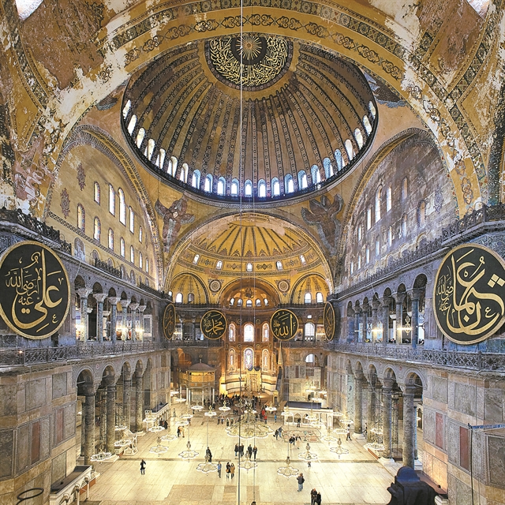

**Εικόνα 1. Το φως στην Αγία Σοφία Κωνσταντινούπολης.**

Μέσα στον ναό το φως είναι προσεκτικά οργανωμένο. Ο επισκέπτης ξεκινά από τον σκοτεινό νάρθηκα και, περνώντας στο κυρίως μέρος του ναού, οδηγείται σταδιακά σε ένα λαμπερό, φωτεινό κέντρο, που φωτίζεται από τα ψηλά παράθυρα του κεντρικού τμήματος και του τρούλου ( περίπου εκατό στον κυρίως ναό και σαράντα στον τρούλο). Έτσι, δημιουργείται η αίσθηση ότι το φως δεν έρχεται απ’ έξω, αλλά πηγάζει από τον εσωτερικό χώρο. Ταυτόχρονα, καθώς το φως αντανακλάται στα πολύχρωμα μάρμαρα και τα χρυσά ψηφιδωτά και αλλάζει κατά τη διάρκεια της ημέρας, δίνει την εντύπωση ότι ο χώρος είναι ζωντανός, γεμάτος κίνηση.

Ο ναός μοιάζει να υπερβαίνει σε ομορφιά και αρμονία τη φύση, να είναι πιο φωτεινός από τον φυσικό κόσμο. Για πρώτη φορά, δημιουργείται ένας χώρος που ξεπερνά τα όρια του γήινου και προετοιμάζει για τη συνάντηση με τον Θεό. Ο επισκέπτης έχει την αίσθηση ότι είναι ένας τόπος ιερός, όπου η ύλη μεταμορφώνεται σε πνεύμα και η ψυχή, γεμάτη γαλήνη, μεταφέρεται σε έναν ανώτερο, μεταφυσικό κόσμο.

ΒΙΒΛΙΟΓΡΑΦΙΑ

Γαλάβαρης, Γ. (1978). Πρωτοβυζαντινή τέχνη. *Ιστορία του Ελληνικού Έθνους.* Αθήνα: Εκδοτική Αθηνών. Τόμ. Ζ, 354-398.

Μιχελής, Π.Α. (2015). *Αισθητική Θεώρηση της Βυζαντινής Τέχνης*. Αθήνα: Ίδρυμα

Παναγιώτη και Έφης Μιχελή. (Α Έκδοση 1946), σελ. 132-135.

Nur, Y.B, Say Ozer Y, (2017).Temporality and Memory in Architecture: Hagia Sophia. *International Journal of Architecture & Planning.* Istanbul. Vol. 5, pp.60-76. Ανακτήθηκε από :

<https://gcris.ktun.edu.tr/bitstream/20.500.13091/1828/1/Say%2B%C3%96zer%2BNur.pdf>